DAFTAR PUSTAKA

Andreyani, L., & Bhakti, K. (2023). Validity of analog and numerical visual pain measuring scales (VANRS) against pain assessment. Jambura Journal of Health Science and Research, 733-734.
Apriyansah, & Anggi. (2024). Penyakit Jantung Koroner dan Pencegahannya. Retrieved from https://rsud.cilacapkab.go.id/v2/penyakit- jantung-koroner-dan-pencegahannya/
Bada, S., Singh, V., & Kumar, N. (2020). Effectiveness of Radial Compression Devices in Patients After Percutaneous Coronary Intervention. Indian Heart Journal, 211-216.
Beaudoin, J. (2020). Cold therapy for pain management: A clinical review. Retrieved from Pain Medicine: https://doi.org/10.1111/j.1526-4637.2020.00294
Cheng, K., Lee, S., & Yang, H. (2020). Access site complications and puncture site pain following transradial coronary procedures. . Journal of Clinical Nursing,, 2003-2011.
Deswita, & Nursiam, Y. (2023). Kenali kecemasan anak usia sekolah yang mengalami hospitalisasi dan perawatannya. Jawa barat: CV adanu abimata.
Europan Society of Cardiology. (2023). Acute Coronary Syndromes Guidelines: Management of STEMI and NSTEMI. Retrieved from https://www.escardio.org
Ginanjar. (2025). Effectiveness of Cold Compress in Preventing Hematoma and Pain After PCI . Indonesian Journal of Global Health Research, 1165-1172.
Harkit. (2020). Penyakit Jantung Koroner dan Pencegahannya. Retrieved from www.pjnhk.go.id
Hwang, S., Lee, C., & Jung, S. (2020). Effect Of Cold Compression On Post-Opperative Pain and Swelling in Patient With Catheterization : A Randomized Controlled Trial. Journal Of Clinical Nursing, 1113-1124.
Jansen, M., & Turner, J. (2020). Chronic pain and age: Mechanisms and treatments. Current Opinion in Pain, 391-396.
Jensen, M., & Turner, J. (2020). Chronic pain and age: Mechanisms and treatments. Retrieved from Current Opinion in Pain: https://doi.org/10.1097/01.j.pain.0000767653.84755.b6
Kemenkes, R. (2024). Kenali Penyakit Jantung Koroner (PJK), Penyebab, dan Pencegahannya. Retrieved from Direktorat Pencegahan dan Pengendalian Penyakit Tidak Menular Indonesia: https://p2ptm.kemkes.go.id/infographic- p2ptm/penyakit-jantung/kenali-penyakit-jantung-koroner-pjk-penyebab-dan- pencegahannya
Li, Z., & Liu, F. (2021). Effectiveness of Cryotherapy on Reducing Post-Operative Pain in Patients Undergoing Percutaneous Coronary Intervention (PCI). Journal of Pain Management, 170-176.
McCaffery, M., & Pasero, C. (2020). Pain: Clinical Manual. Elsevier Health Sciences, 1203-1215.
McCaffery, M., & Pasero, C. (2020). Pain: Clinical manual (4th ed.). Elsevier Health Sciences, 1112-1124.
Michaud, K., Demers, M., & Goudreau, A. (2021). The effects of cold therapy in the treatment of post-operative pain: A meta-analysi. Journal of Pain Management , 193-200. Retrieved from https://doi.org/10.1016/j.pain.2020.11.022
Padila. (2019). Buku ajar keperawatan medikal bedah. Retrieved from Pedoman Tatalaksana Gagal Jantung: https://inaheart.org/wp- content/uploads/2021/08/Pedoman_Tatalaksana_Gagal_Jantung_20 20.pdf
Pandit, R., & Reti, H. (2023). Faktor yang mempengaruhi nyeri berulang pada pasien lansia dengan osteoartritis di Polo Geriatri. Jurnal Ilmiah Kesehatan Pencerah, 2660-2663.
Patel, T., Kumar, V., & Sharma, R. (2021). The Role of Radial Compression Devices in Post-Cardiac Catheterization Care. American Journal of Cardiology, 312-319.
Prasetya. (2023). The effect of ice pack gel on pain reduction of sheath removal in post-cardiac catheterization patients. Journal of Perioperative Nursing and Sciences, 54-62.
Purba, E. F., & Simanjuntak, P. (2012). Metode penelitian. Medan: Percetakan Sadia.
Rapih, P. (2022). Penyakit Jantung Koroner dan Pencegahannya. Retrieved from Cardiovascular Center: https://pantirapih.or.id/rspr/cardiovascular-center-rs-panti-rapih/
Robbinson, M., Riley, J., & Myers, C. (2021). Gender differences in pain and coping: A selective review of the literature. Journal of Pain,, 1-7.
Shufelt, C., & Manson, J. (2021). Cardiovascular disease in women: A global perspective. Cardiovascular Disease, 1-10.
Sulastri, Mulyani, & Triyanti. (2020). Manfaat health education pada pasien acute coronary syndrome ( ACS ): Tinjauan Literatur. Journal of Nursing, 1-10.
Suprajitno, & Mugianti, S. (2018). Studi kasus sebagai riset. Yogyakarta: Andi Offset.
Surreyus, P., de Feyter, P., & Van der Giyyesen, W. (2022). Radial Artery Compression After Percutaneous Coronary Intervention: Techniques and Outcomes. American Journal of Cardiology, 576-584.
Susanti, Masyudi, Gustini, S., & Rasima. (2023). Faktor faktor yang berhubungan dengan tingkat kecemasan pada anak pra sekolah yang menjalani hospitalisasi di ruang anak rsud yuliddin away tapaktuan. Journal of healtcare technology and medicine.
UNESA. (2024). Mekanisme nyeri. Fisioterapi Unesa. Retrieved from https://s1fisioterapi.fk.unesa.ac.id
Urits, I., Gress, K., & Sriram, K. (2020). Cold Therapy in Pain Management: Mechanisms and Applications. American Journal of Therapeutics, 425-455.
WHO. (2021). Mengenali Tanda dan Gejala Serangan Dini Penyakit Jantung. Retrieved from Cardiovascular Disiase : https://www.who.int/news-room/fact-sheets/detail/cardiovascular- diseases-(cvds)
Yancy, C., Jessup, M., & Bozkurt, B. (2021). ACC/AHA heart failure guidelines. Retrieved from https://doi.org/10.1161/CIR.0000000000000927
Zhang, Y., Wang, M., & Li, X. (2022). The Impact of Ice pack on Pain and Hematoma in Post-PCI Patients: A Comparative Study. hinese Journal of Cardiovascular Nursing, 86-90.

LAMPIRAN

Lampiran 1
LEMBAR PERSETUJUAN (INFORM CONSENT) MENJADI RESPONDEN
Saya yang bertanda tangan di bawah ini:
Nama Responden :
No RM :
Umur :
Diagnosa :
Menyatakan bersedia menjadi subjek studi kasus dari:
Nama Peneliti : Elisabeth Caesaradina Dwi Raga Putri
Institusi : STIKes Panti Rapih Yogyakarta
Judul Penelitian : Pengaruh Pemberian Kompres Dingin Dengan Menggunakan Ice Pack Terhadap Pengurangan Nyeri Post Kateterisasi di Ruang ICCU Rumah Sakit Panti Rapih Yogyakarta
Saya memahami bahwa tujuan penelitian ini adalah untuk mengetahui pengaruh pemberian kompres dingin terhadap pengurangan nyeri pada pasien post kateterisasi di ruang ICCU. Dengan ini, saya memberikan persetujuan untuk berpartisipasi dalam penelitian ini dengan sepenuhnya menyadari bahwa saya dapat berhenti berpartisipasi kapan saja tanpa ada konsekuensi atau pengaruh terhadap perawatan medis yang saya terima.
Demikian surat persetujuan ini saya buat dengan sebenar-benarnya untuk dipergunakan sebagaimana mestinya.
Responden:
Tanda Tangan: ___________________________
Tanggal: ________________________________
Peneliti:
Tanda Tangan: ___________________________
Tanggal: ________________________________

Lampiran 2
LEMBAR OBSERVASI
PASIEN POST PERCUTANEOUS CORONARY INTERVENTION (PCI)
Nama :
No RM :
Diagnosa :
Skala nyeri sebelum intervensi diberikan
Jam penilaian :
Petunjuk : Pada skala ini ditulis oleh peneliti setelah responden menunjukkan angka berapa nyeri yang dirasakan menggunakan skala nyeri Numeric Ratis Scale (0-10) yaitu
- = Tidak nyeri
1-3 = Nyeri Ringan
4-6 = Nyeri Sedang
7-10 = Nyeri Berat
Tanyakan pada responden pada angka berapa nyeri dirasakan dengan menggunakan posisi garis yang sesuai untuk menggambarkan nyeri yang dirasakan oleh responden sebelum intervensi dilakukan dengan melingkari pada skala yang telah disediakan

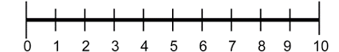

Skala nyeri setelah intervensi diberikan
Jam penilaian :
Petunjuk : Pada skala ini ditulis oleh peneliti setelah responden menunjukkan angka berapa nyeri yang dirasakan menggunakan skala nyeri Numeric Ratis Scale (0-10) yaitu
- = Tidak nyeri
1-3 = Nyeri Ringan
4-6 = Nyeri Sedang
7-10 = Nyeri Berat
Tanyakan pada responden pada angka berapa nyeri dirasakan dengan menggunakan posisi garis yang sesuai untuk menggambarkan nyeri yang dirasakan oleh responden setelah intervensi dilakukan dengan melingkari pada skala yang telah disediakan

LEMBAR OBSERVASI
Nama Pasien (Inisial) :
Jam | Nyeri Sebelum Intervensi | Jam | Nyeri Sesudah Intervensi

Lampiran 3

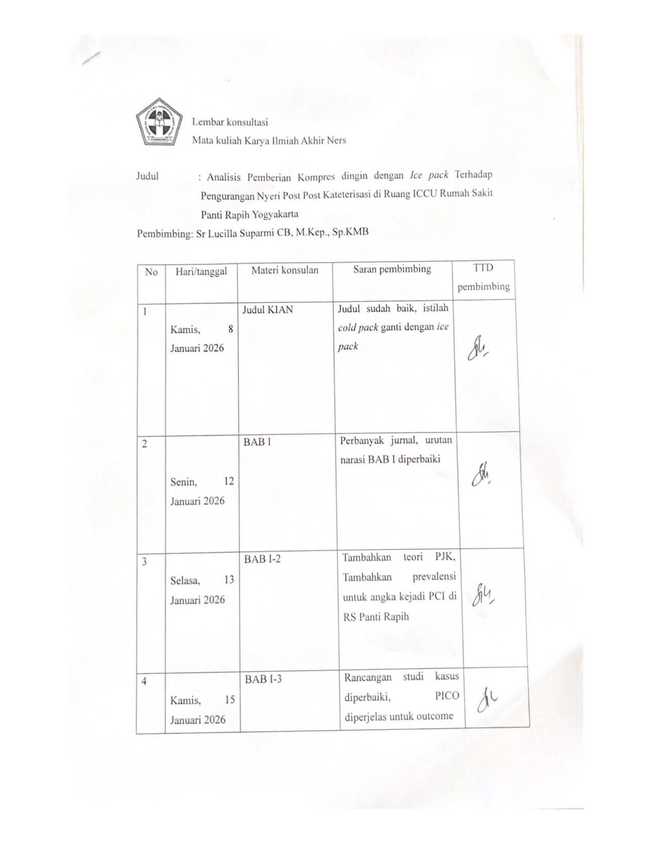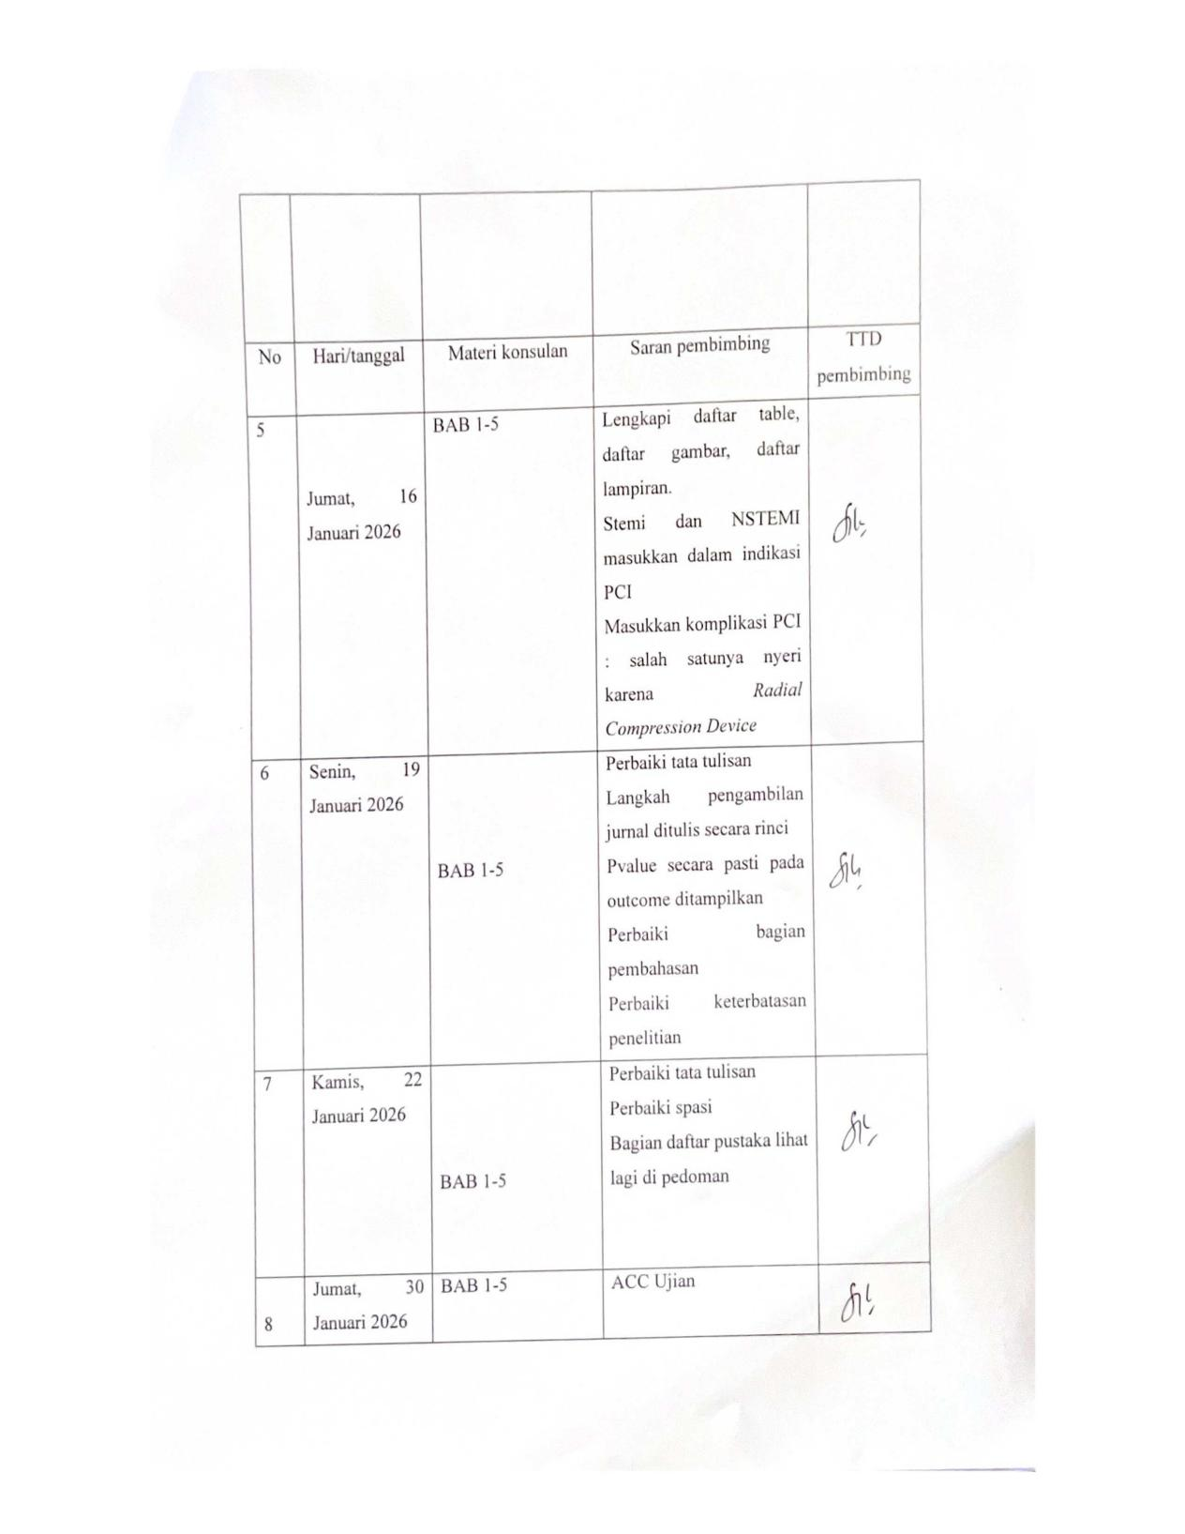

Lampiran 4

STANDAR OPERASIONAL

PROSEDUR KOMPRES DINGIN DENGAN ICE PACK
Pengertian | Kompres dingin adalah salah satu menejemen nyeri non-  farmakologi dalam menurunkan nyeri.
Tujuan | - Mengurangi rasa sakit  - Meghambat perdarahan  - Mengurangi pembengkakan
Indikasi | - Klien dengan nyeri
Persiapan alat | - Ice gel pack  - Kassa  - Sarung tangan
Prosedur Tindakan | Pre Interaksi  - Mengidentifikasi adanya faktor atau kondisi yang dapat menyebabkan kontra indikasi  - Menyiapkan alat  - Mencuci tangan
Prosedur Tindakan | Orientasi  - Memberi salam  - Memperkenalkan diri dan mengidentifikasi pasien  - Menjelaskan prosedur, tujuan tindakan dan kontrak waktu pada pasien  - Memberikan kesempatan pasien untuk bertanya  - Menjaga privasi pasien
Prosedur Tindakan | Pelaksanaan  - Membawa alat kedekat pasien  - Mengatur posisi pasien  - Cuci tangan dan gunakan sarung tangan  - Kaji skala nyeri pasien sebelum tindakan  - Bungkus ice pack gel dengan kain kassa  - Letakkan ice gel pack di sekitar area insersi bekas PCI  - Setelah 5-10 menit lakukan observasi adakah alergi atau tidak  - Setelah 20 menit angkat ice gel pack  - Mengkaji ulang skala nyeri pasien  - Merapikan alat- alat pasien dan memasukkan kembali ice gel pack ke dalam kulkas agar bisa di gunakan kembali  - Merapikan alat
Terminasi
- Mengevaluasi subjektif dan objektif
- Melakukan kontrak selanjutnya
- Memberi salam
- Mencuci tangan
Melakukan dokumentasi

Lampiran 5
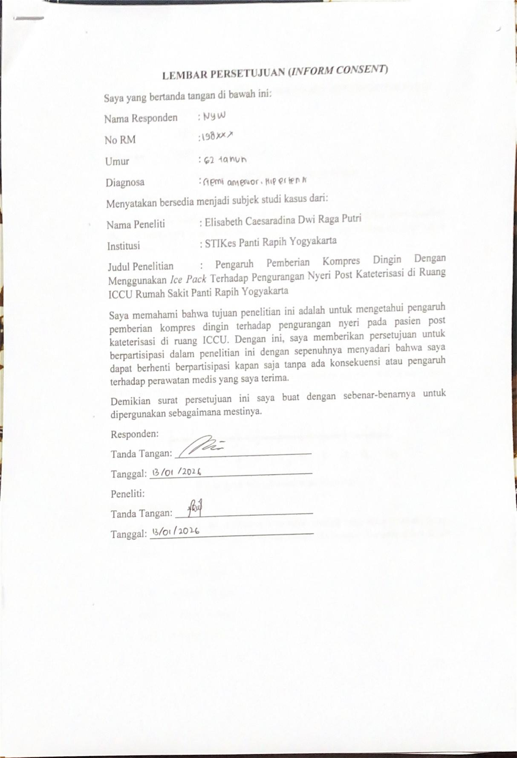

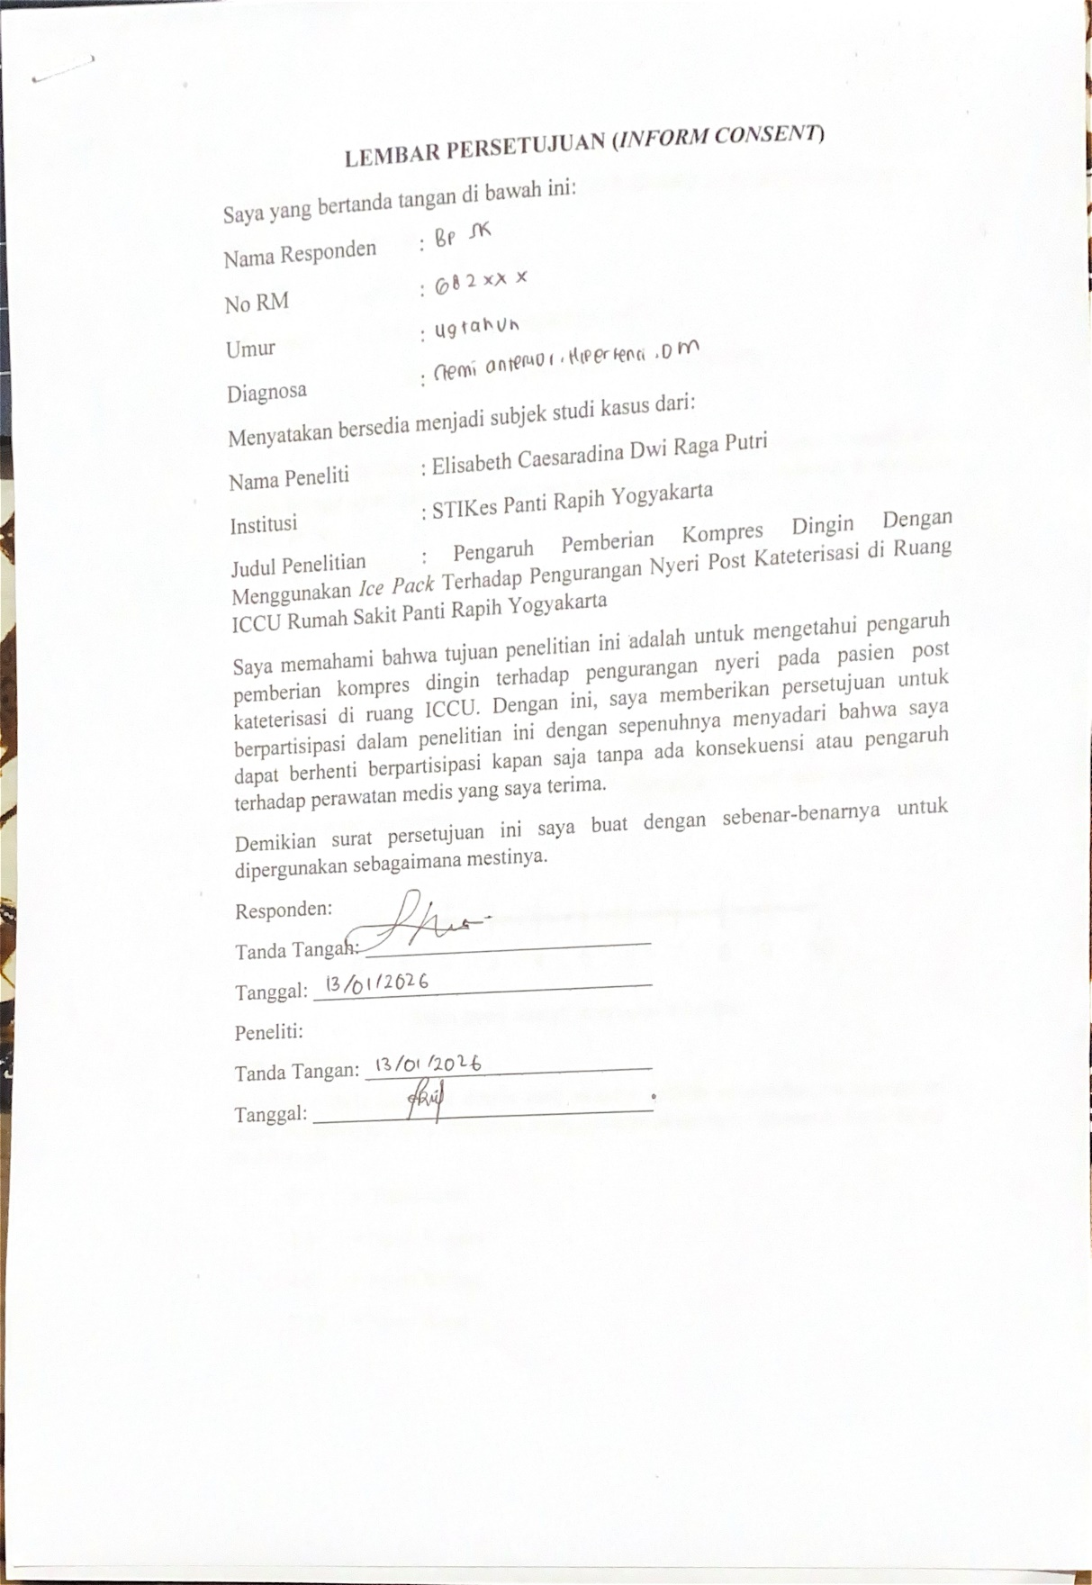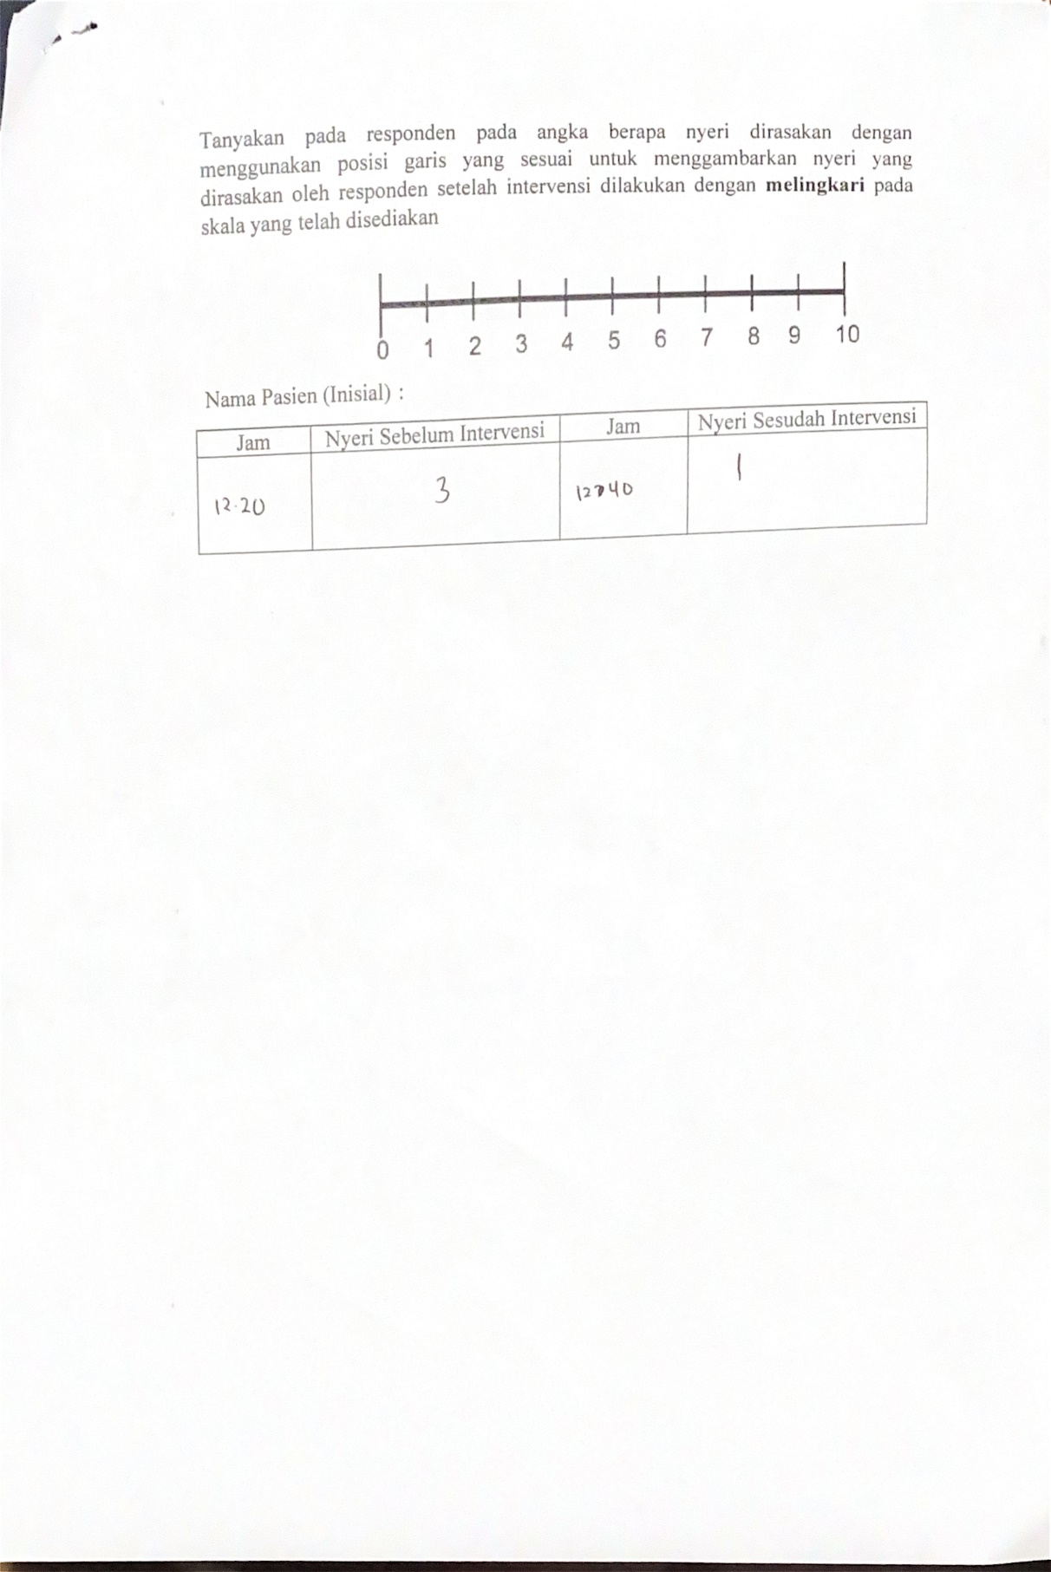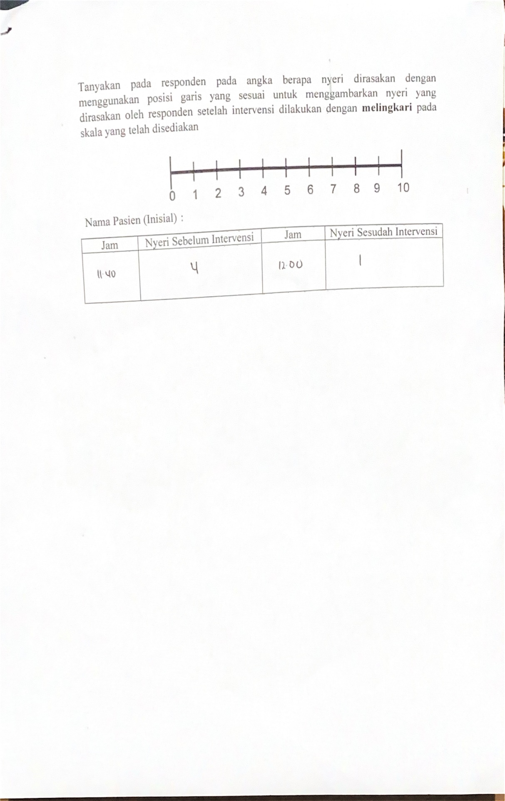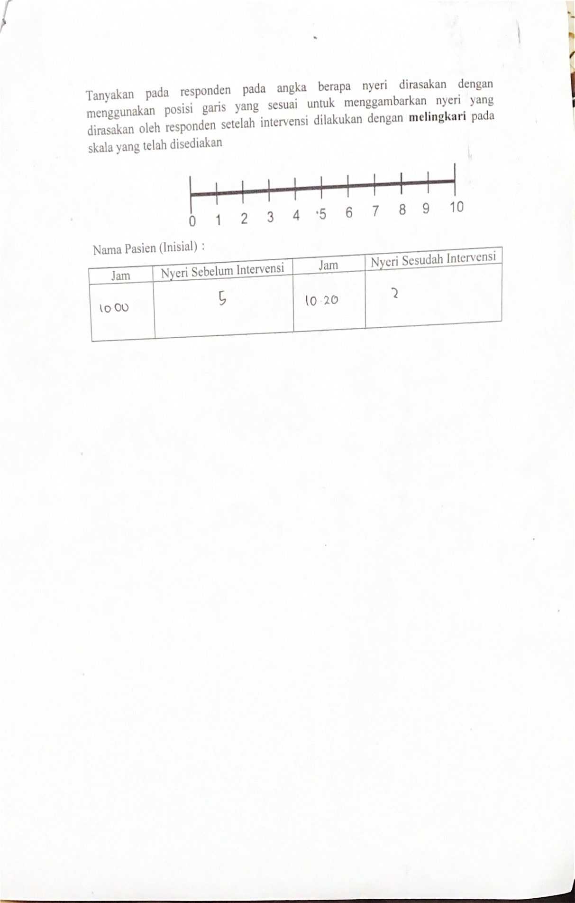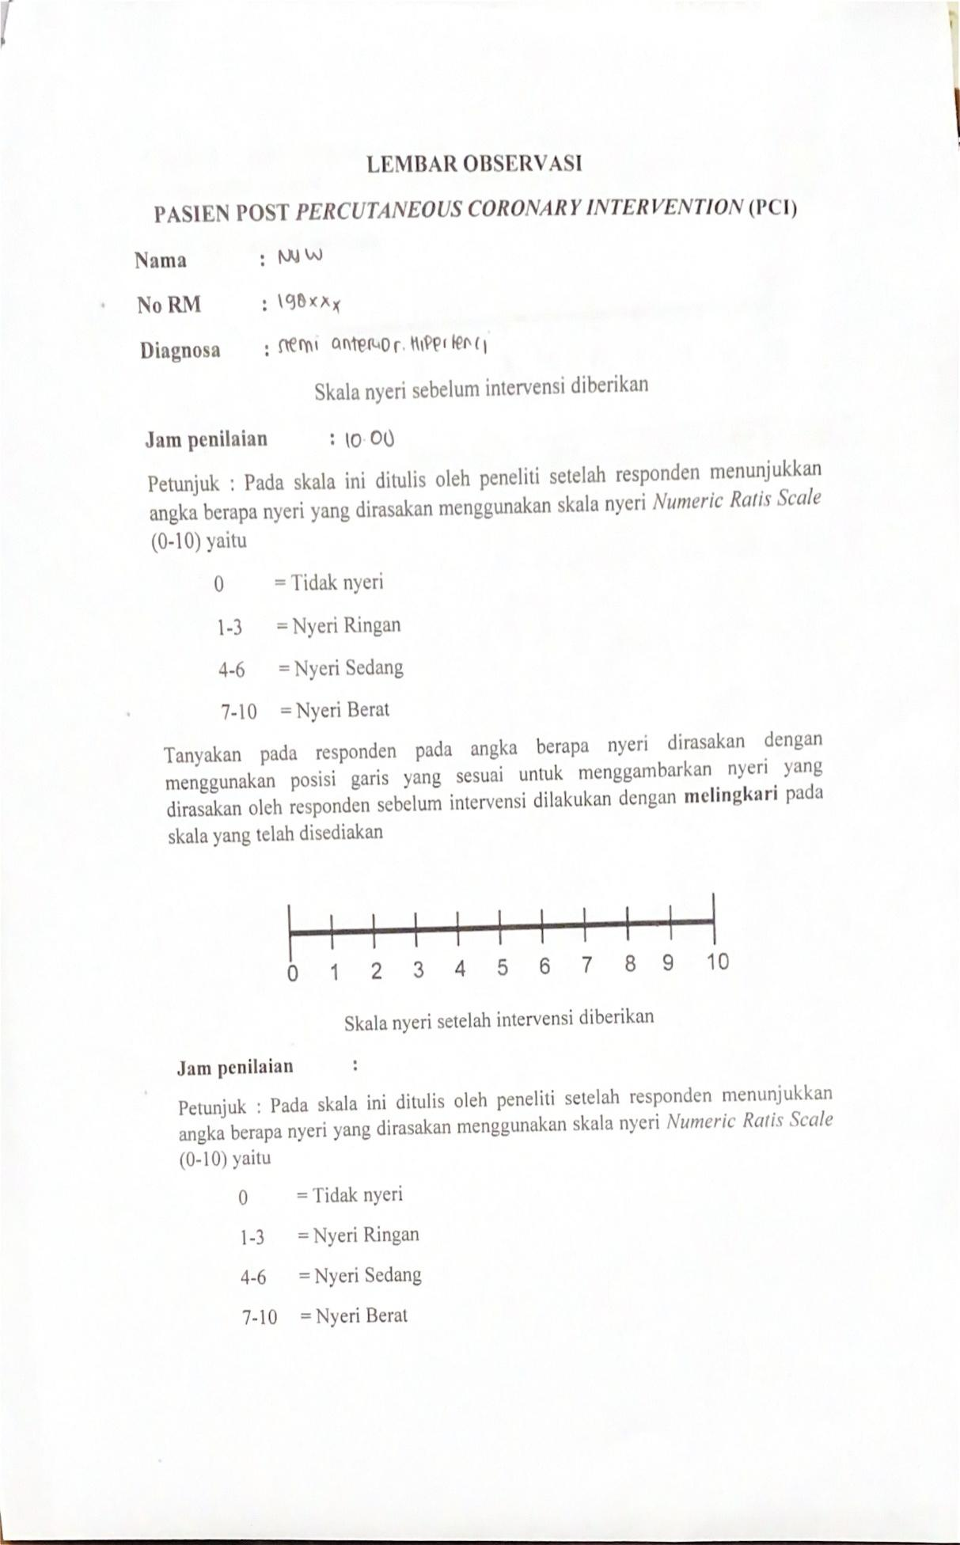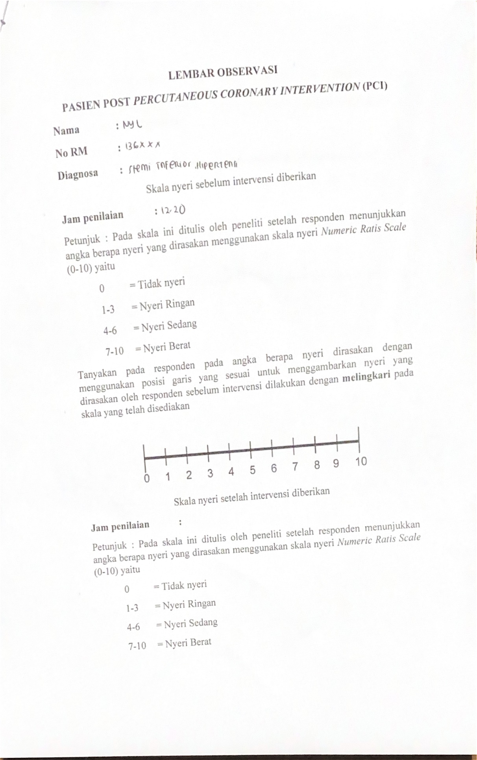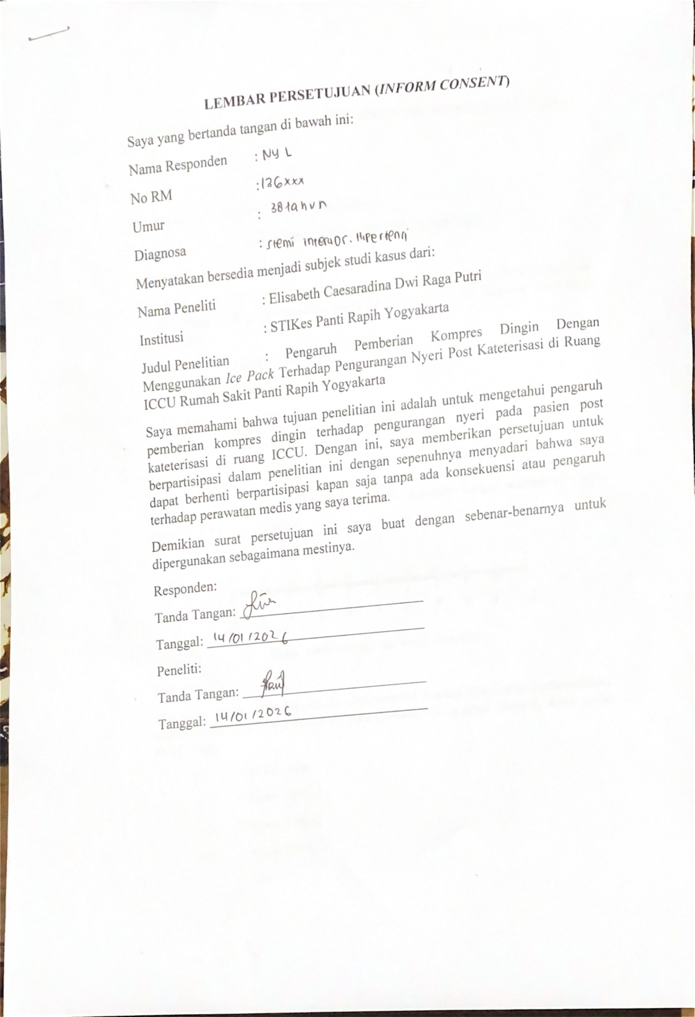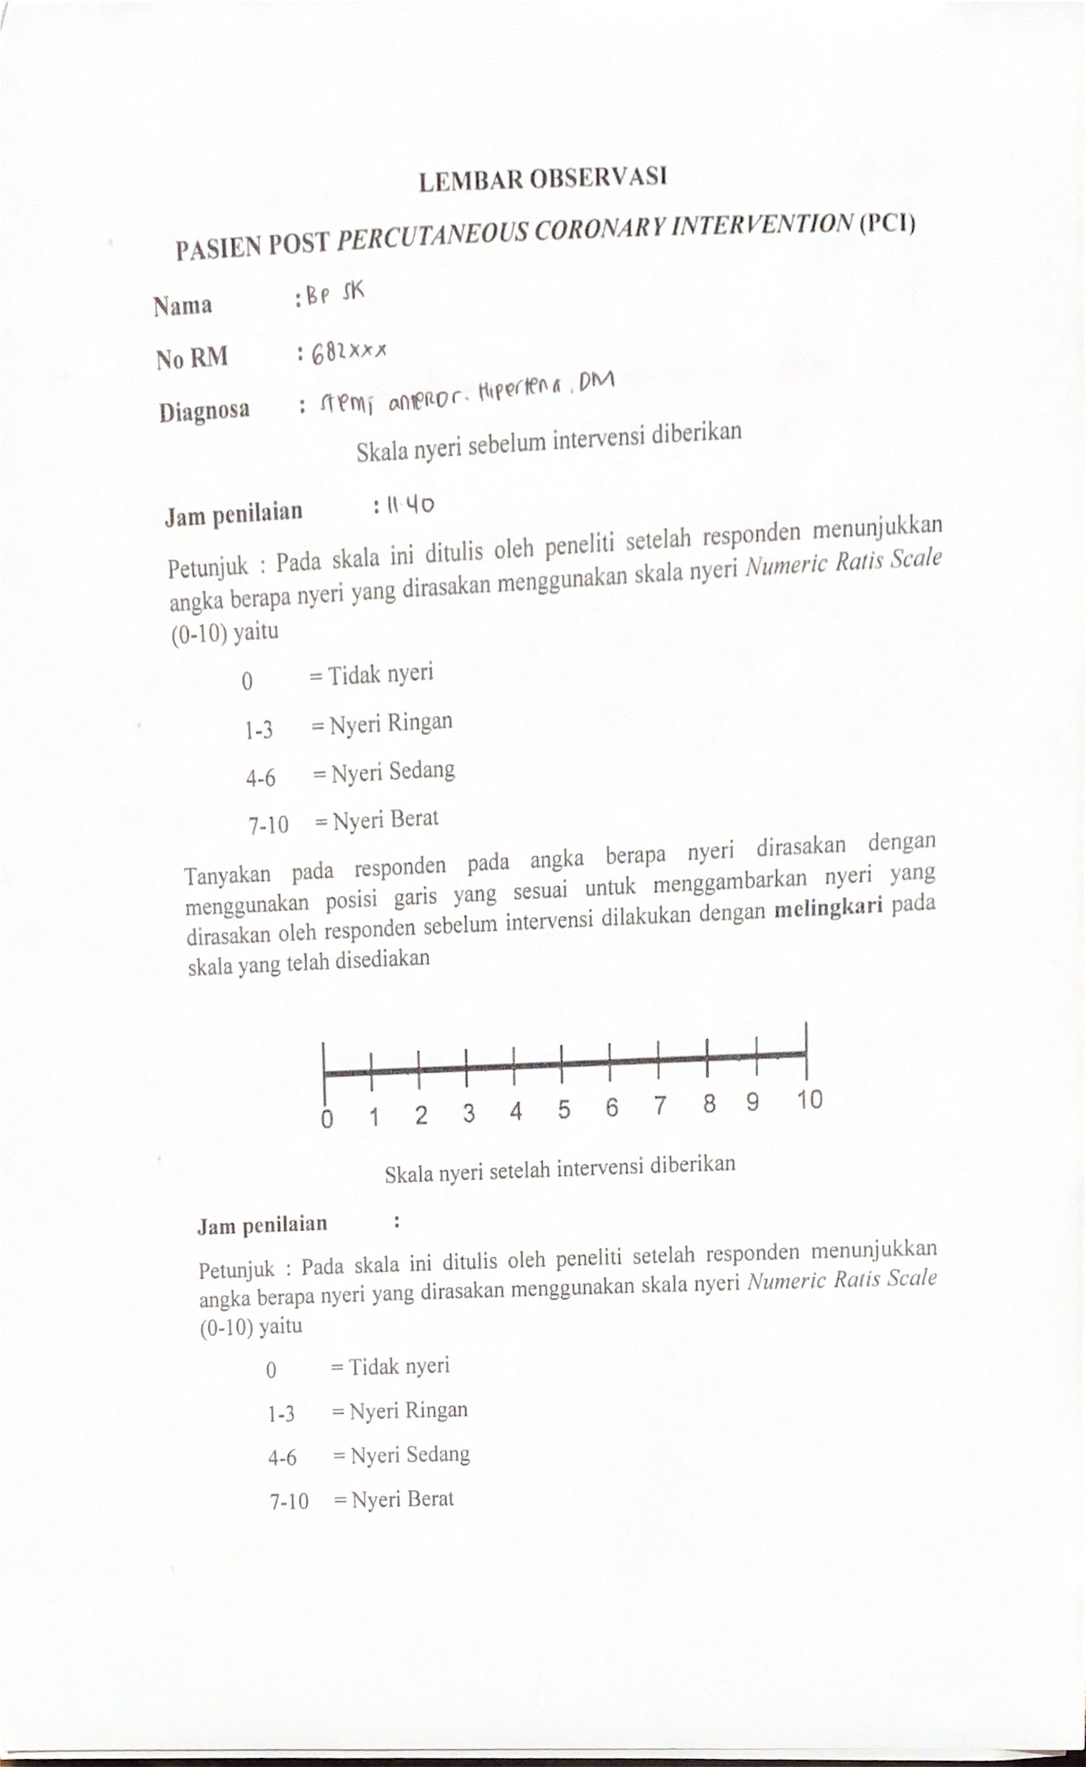

Lampiran 6
Dokumentasi Tindakan
